预处理程序为一个单独的可执行体，根据《n1124_c99_specs_final.pdf》中的预处理程序文法和词法的定义，按部就班地开发该程序。

参考：Annex A (informative) Language syntax summary中A.3 Preprocessing directives

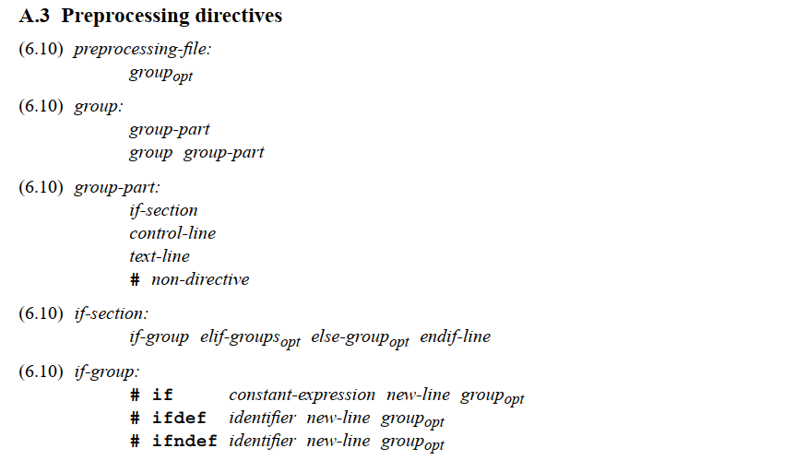

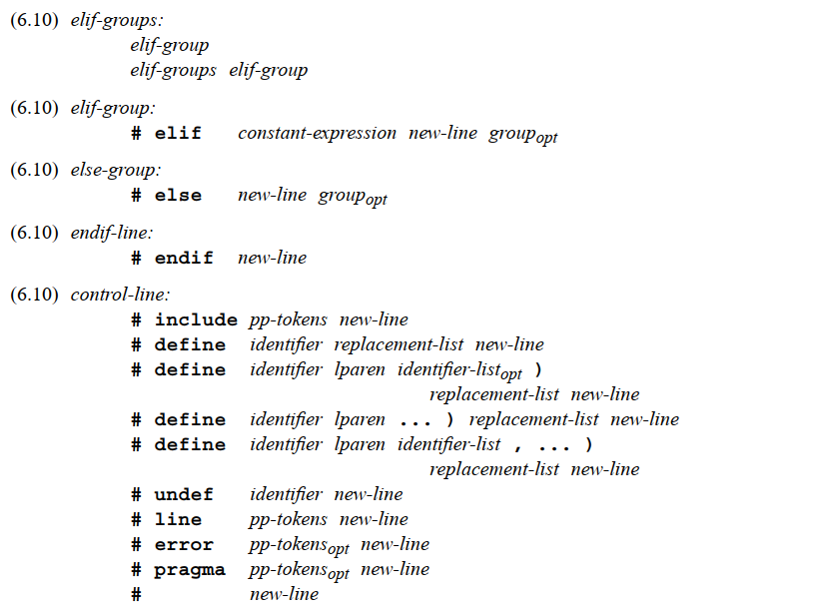

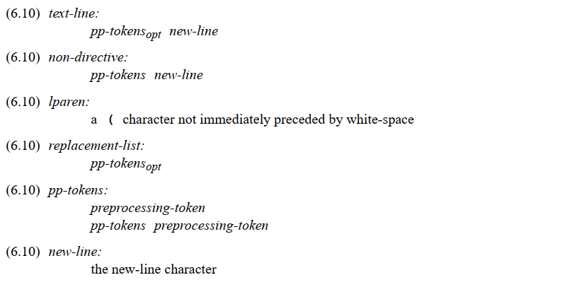

词法单元

